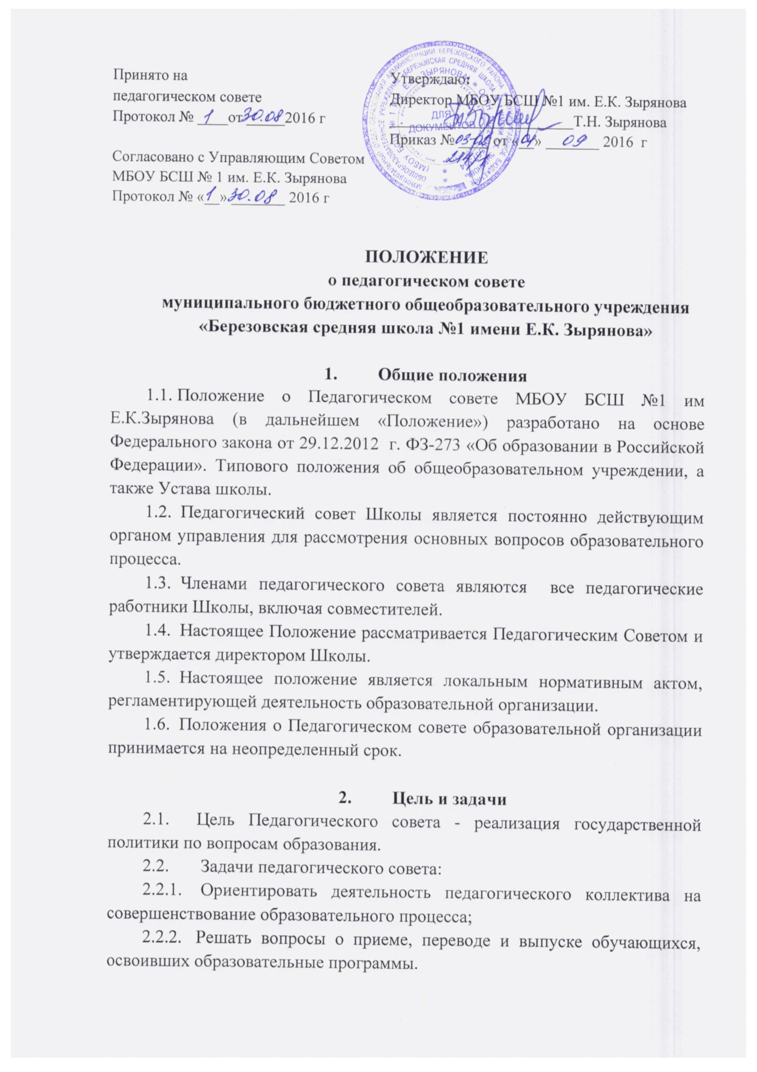

    - Внедрять в практику образовательной деятельности инновационные технологии;
    - Управлять качеством образовательной деятельности;
    - Содействовать в обеспечении взаимодействия педагогических работников образовательной организации с общественностью;
    - Решать вопросы организации промежуточной и государственной (Итоговой) аттестации, перевода и выпуска обучающихся, освоивших в полном объеме содержание основных общеобразовательных программ, осуществлять меры по предупреждению и ликвидации академической задолженности обучающихся.

- Содержание работы
Педагогический совет осуществляет следующие функции:
  - Рекомендует к утверждению план работы на учебный год;
  - Разрабатывает, принимает и представляет на согласование локальные акты, регламентирующие жизнедеятельность обучающихся Управляющему Совету;
  - Распределяет часы «компонента образовательной организации»;
  - Обсуждает и принимает решения по любым вопросам, касающимся содержания образования (в том числе рассматривает и рекомендует к утверждению программы курсов по выбору, элективных курсов, индивидуальных программ);
  - Принимает решения о формах, сроках и порядке проведении промежуточной аттестации обучающихся в невыпускных классах и о количестве предметов;
  - Решает вопрос о допуске обучающихся выпускных 9-х, 11-х классов к государственной (итоговой) аттестации, выдаче аттестата особого образца обучающимся 9-х классов, награждении учащихся золотой медалью;
  - Решает вопросы о переводе обучающихся из класса в класс, переводе из класса в класс «условно», оставлении на повторный год обучения;
  - Обсуждает в случае необходимости успеваемость и поведение отдельных обучающихся в присутствии их родителей (законных представителей);
  - Утверждает характеристики учителей, представленных к почетному знаку «Почетный работник общего образования» и к почетному званию «Заслуженный учитель РФ», другим видам поощрений;
  - Разрабатывает образовательные программы Школы.

- Педагогический совет имеет право:
  - Создавать временные экспериментальные (творческие) группы;
  - Принимать окончательное решение по спорным вопросам, входящим в его компетенцию;
  - Рассматривать и рекомендовать на утверждение директору локальные акты;
  - На заседания Педагогического совета Школы могут приглашаться представители общественных организаций, учреждений, взаимодействующих со Школой. Необходимость их приглашения определяется председателем Педагогического совета.

- Ответственность
Педагогический совет ответственен за:
  - Выполнение утвержденного плана работы;
  - Соответствие принятых решений законодательству Российской Федерации об образовании, о защите прав детства;
  - Рекомендует к утверждению образовательные программы, не имеющие экспертного заключения.
  - Принятие конкретных решений по каждому рассматриваемому на заседании педагогического совета вопросу, с указанием ответственных лиц и сроков исполнения.

- Организация деятельности
  - Педагогический совет избирает из своего состава секретаря. Секретарь педсовета работает на общественных началах;
  - Педагогический совет работает по плану, являющемуся составной частью плана работы образовательной организации;
  - Педагогический совет Школы созывается по мере необходимости, но не реже четырех раз в год. Внеочередные заседания педагогического совета проводятся по требованию не менее одной трети педагогических работников Школы. Ход педагогических советов и решение оформляется протоколами. Протоколы хранятся в Школе постоянно;
  - Заседания педагогического совета Школы являются правомочными, если присутствовало не менее двух третей педагогических работников Школы и решение считается принятым, если за него проголосовало более половины присутствующих педагогов;
  - Процедура голосования определяется педагогическим советом Школы.
  - Решения педагогического совета принимаются большинством голосов при наличии на заседании не менее двух третей его членов. При равном количестве голосов решающим является голос председателя Педагогического совета;
  - Организацию выполнения решений Педагогического совета осуществляет директор Школы и ответственные лица, указанные в решении. Результаты этой работы сообщаются членам Педагогического совета на последующих его заседаниях;
  - Решения педагогического совета, принятые в соответствии с нормативно – правовыми актами, если они не приостановлены директором Школы, являются обязательными для выполнения всеми членами педагогического коллектива. Председателем педагогического совета является директор Школы. Организацию выполнения решений педагогического совета осуществляет директор Школы и ответственные лица, указанные в решении.

- Документация
  - Заседания Педагогического совета оформляются протокольно. В книге протоколов фиксируется ход обсуждения вопросов, выносимых на Педагогический совет, предложения и замечания членов педсовета. Протоколы подписываются председателем и секретарем Педагогического совета;
  - Протоколы о переводе обучающихся в следующий класс, о выпуске оформляются списочным составом и утверждаются приказом директора Школы;
  - Нумерация протоколов ведется от начала учебного года;
  - Книга протоколов Педагогического совета школа входит в его номенклатуру дел, хранится в учреждении постоянно;
  - Книга протоколов Педагогического совета пронумеровывается постранично, прошнуровывается, скрепляется подписью руководителя и печатью школы.

8. Ответственность
8.1. Ответственность за работу педагогического совета несет руководитель образовательной организации, председатель педагогического совета.

